DOKUMENTASI

Aplikasi yang saya buat ini menggunakan bootsrap 5.2 dan codeigniter 4 dan jquery 3

Untuk plugin tambahan saya menggunakan sweetalert, datatables dan input mask

1. Struktur

Untuk tampilan halaman saya pisah menjadi 3 bagian utama, header,footer,body

* Untuk header terdapat 2 file , yaitu header.php dan topmenu.php

Di halaman ini berisi css dan file menu

* Untuk footer berisi script2 javascript

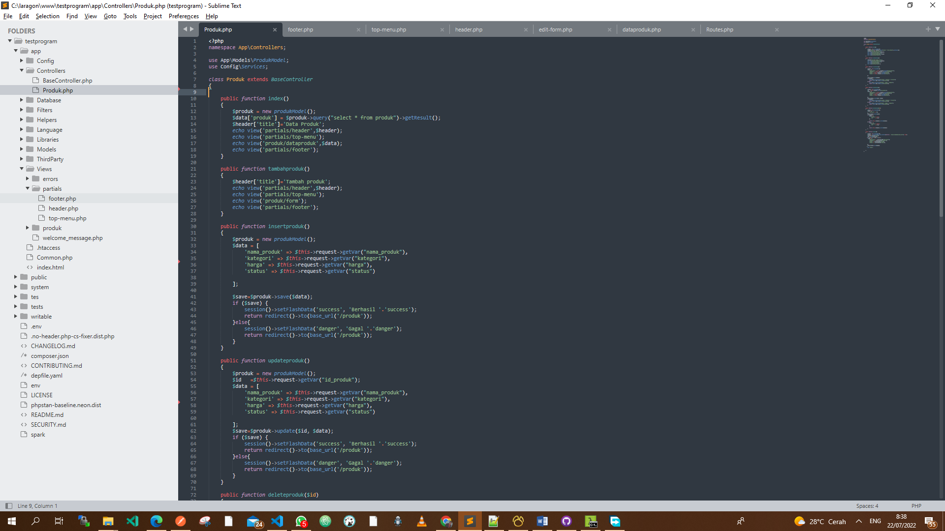

Gambar 1 pemisahan file

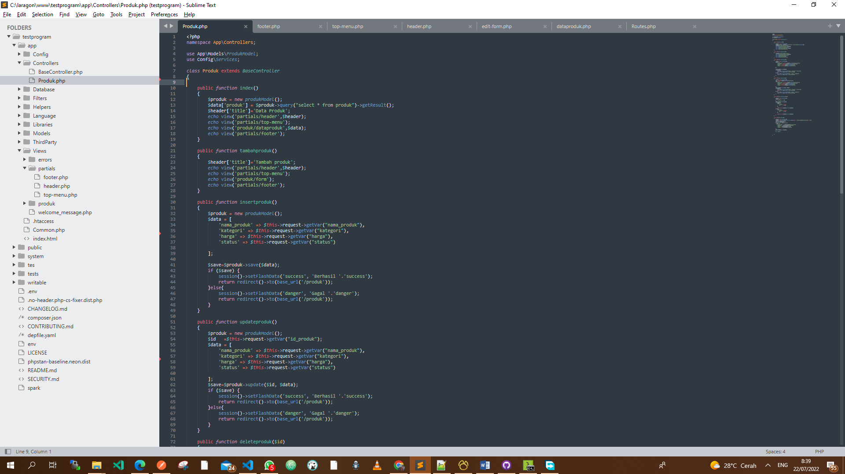

Gambar 2 code untuk menampilkan

Pada controller Produk bisa dilihat untuk proses rendernya

1. Halam Index

Pada halaman index saya menggunakan plugin data datables dan membuat helper untuk kebutuhan konversi angka ke mata uang

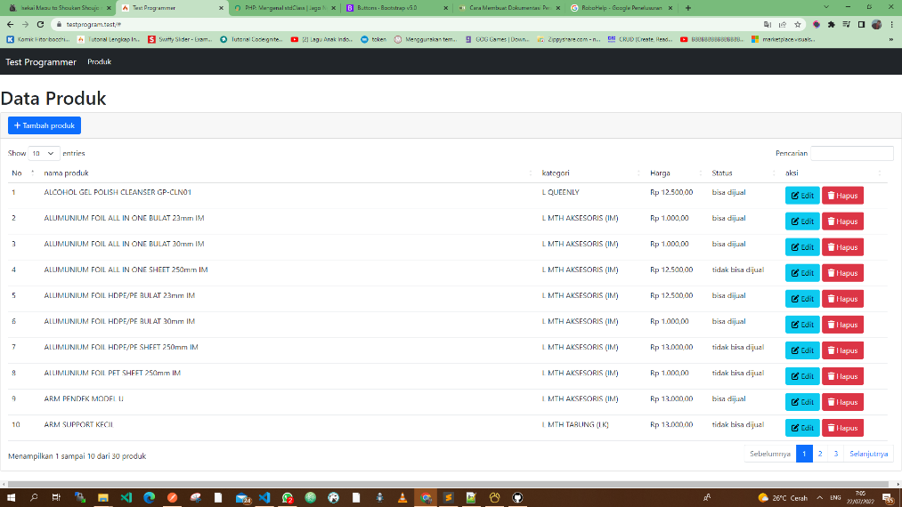

Gambar 3 halaman awal

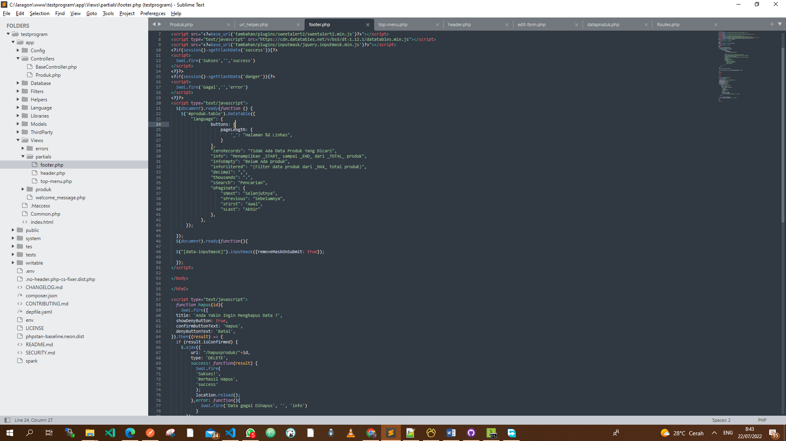

Gambar 4 plugin datatables

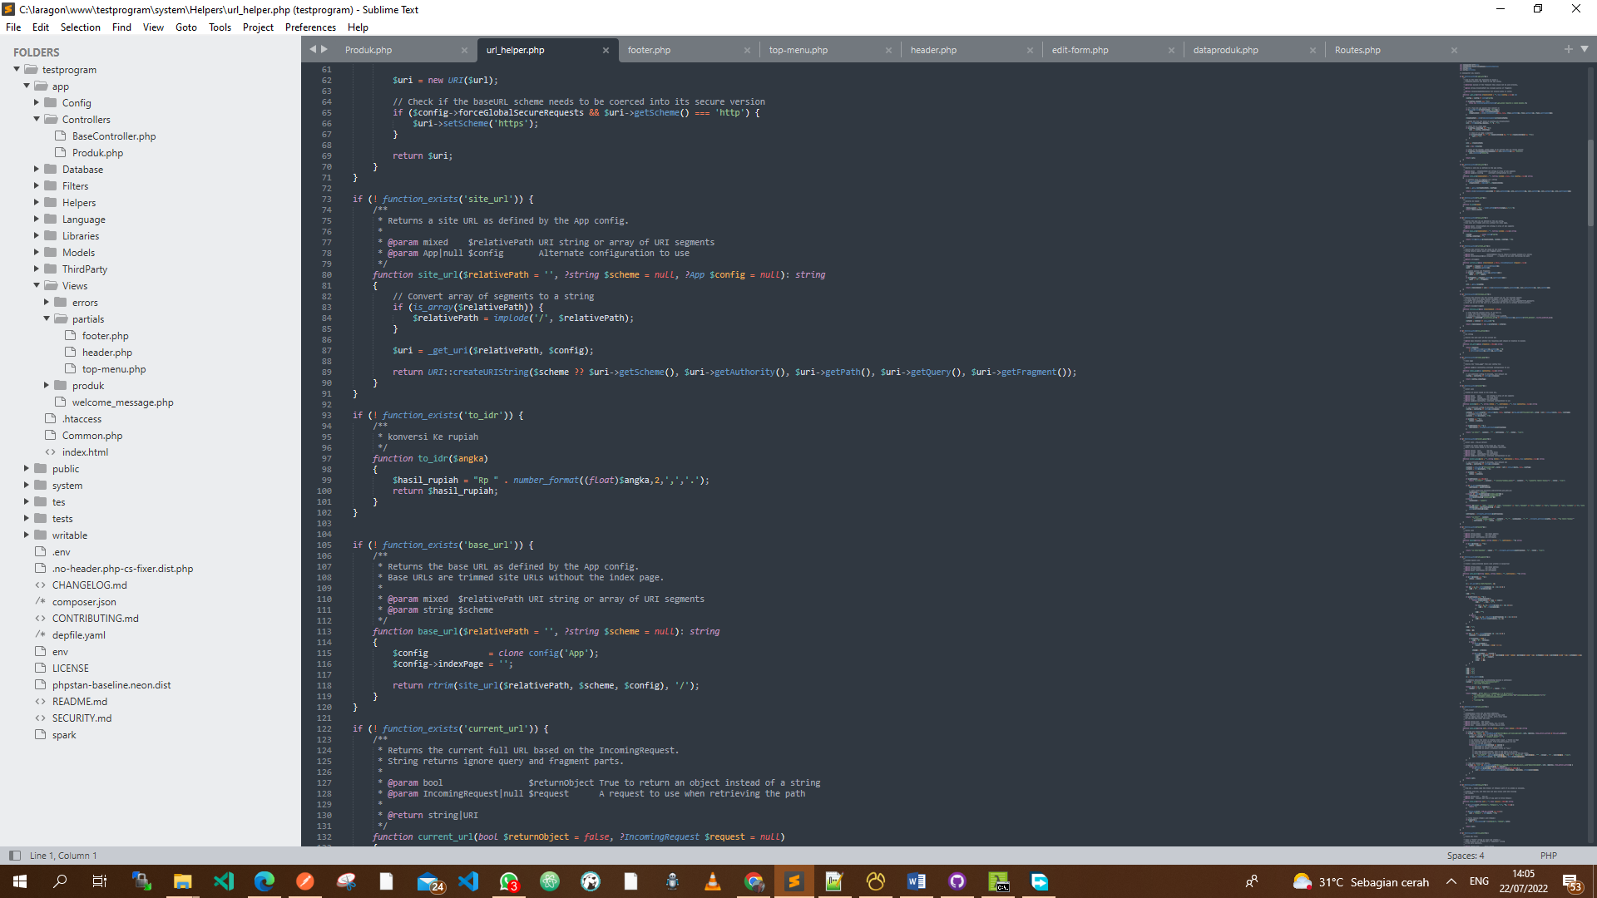

Gambar 5 function helper konversi ke rupiah

Data yang ditampilkan dipanggil dengan kode sebagai berikut

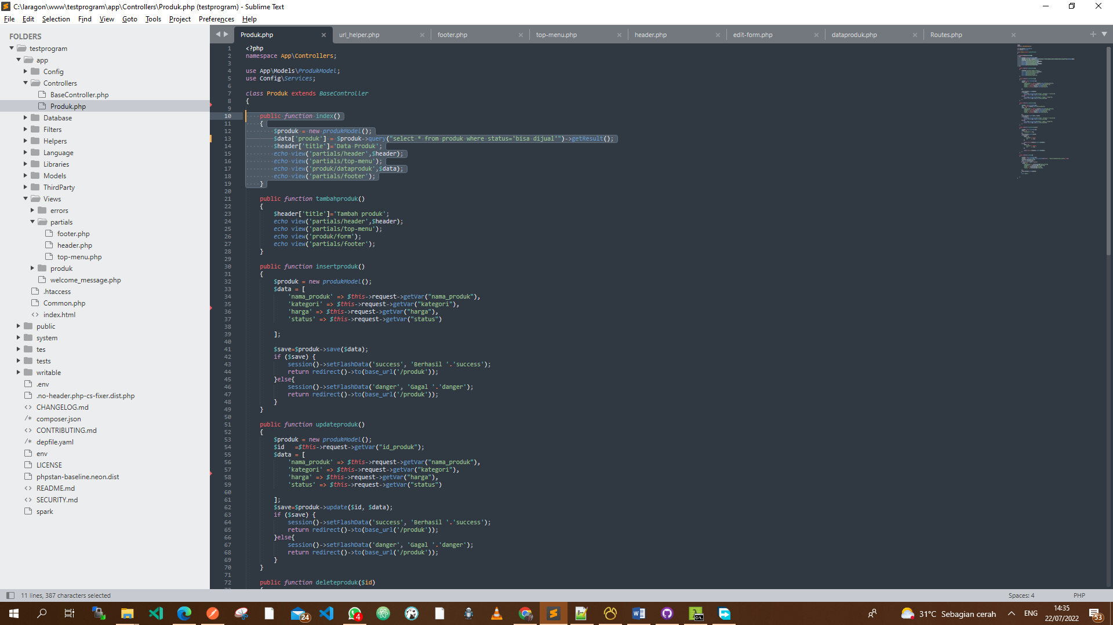

Gambar 6 script index di controller Produk.php

Penjelasanya :

* model *produkModel* di panggil dalam sebuah variabel $produk
* buat variabel array $data[‘produk] kemudian jalankan query *select \* from produk where status='bisa dijual'* dan ambil datanya dan tampilkan data tersebut didalam view

1. Halaman Tambah Produk Baru

Untuk mengakses halaman ini klik tombol +TAMBAH yang ada di halaman index. Pada halaman ini saya menggunakan plugin inputmask sebagai filteruntuk format rupiah dan hanya inputan angka

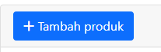

Gambar 7Tombol tambah di halaman index

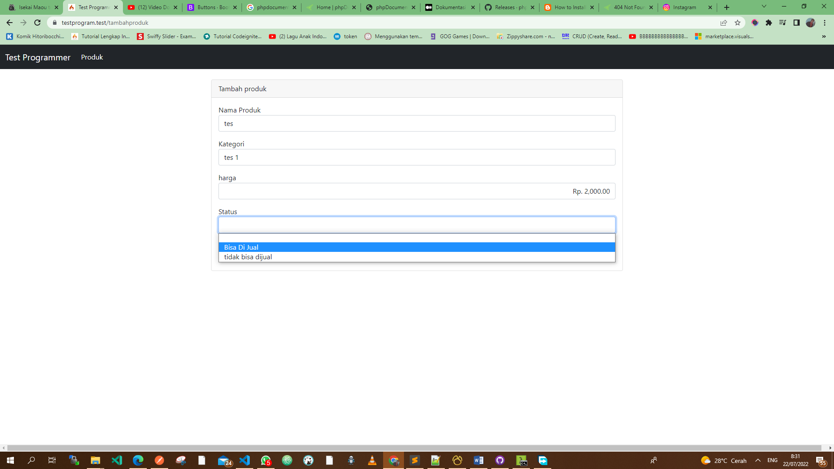

Gambar 8 halaman tambah produk

* model *produkModel* di panggil dalam sebuah variabel $produk
* buat variabel array $data untuk penampungan parameter yang diterima untuk kemudian di simpan kedalam database
* jika proses berhasil gunakan session sementara sebagai notifikasi yang nantinya di baca oleh view

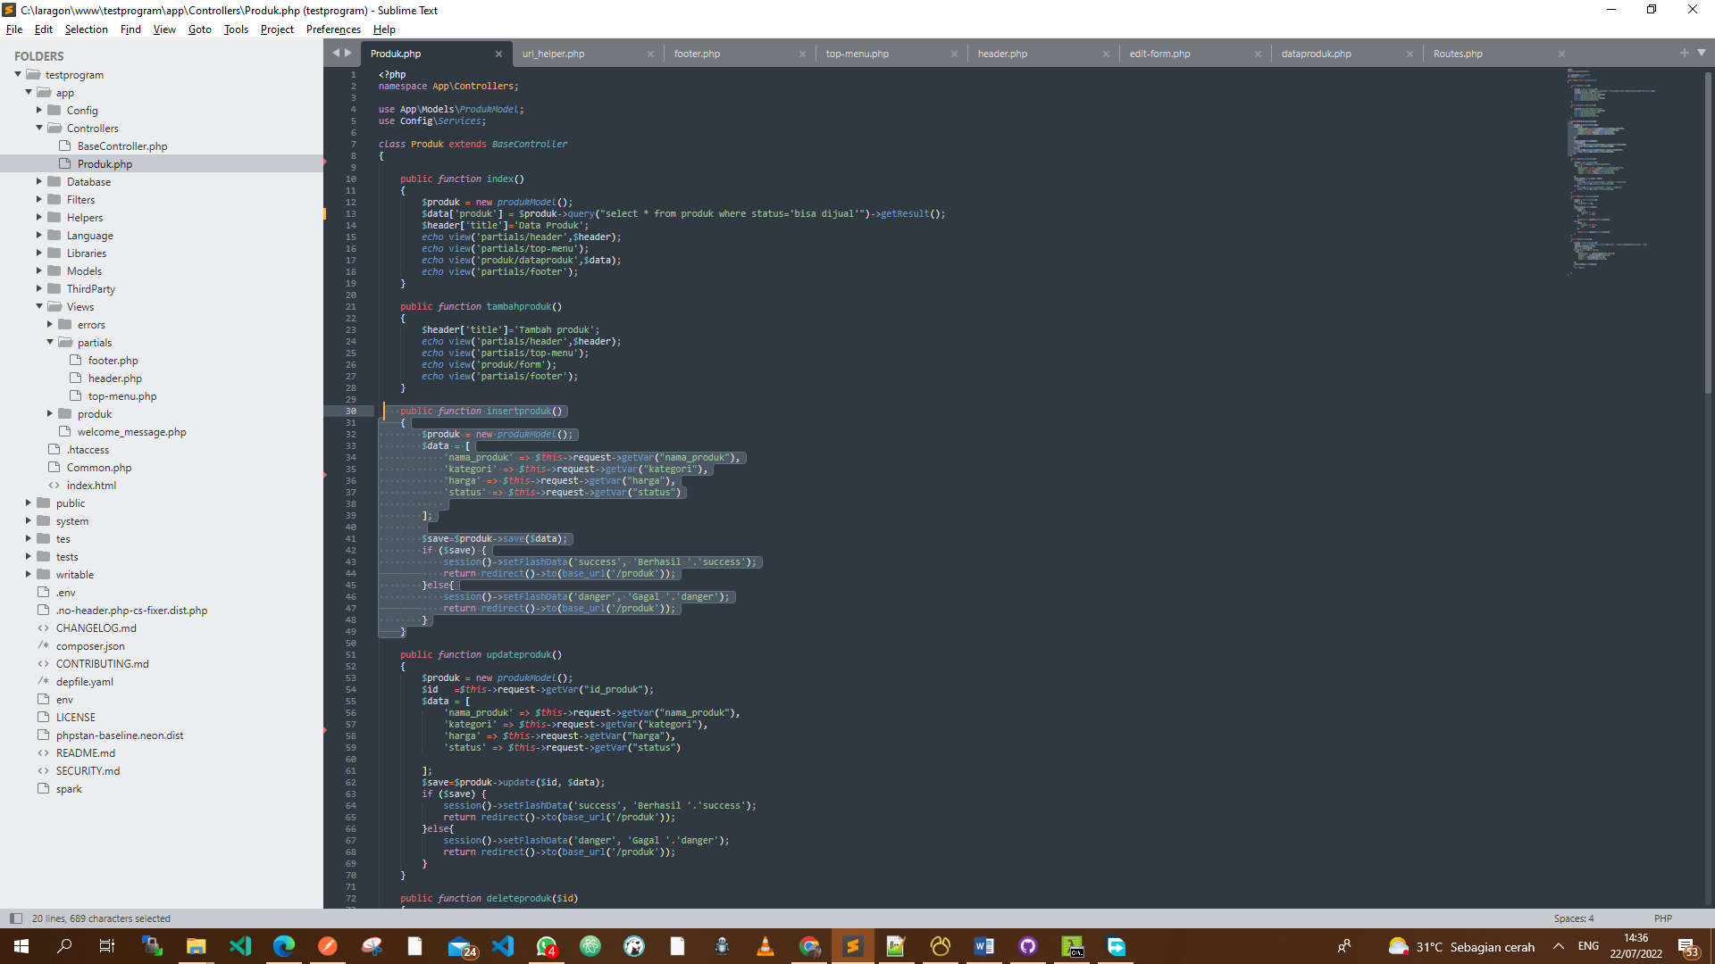

Gambar 9 script save produk baru di controller Produk.php

Jika data sukses disimpan maka akan muncul notifikasi sebagai berikut

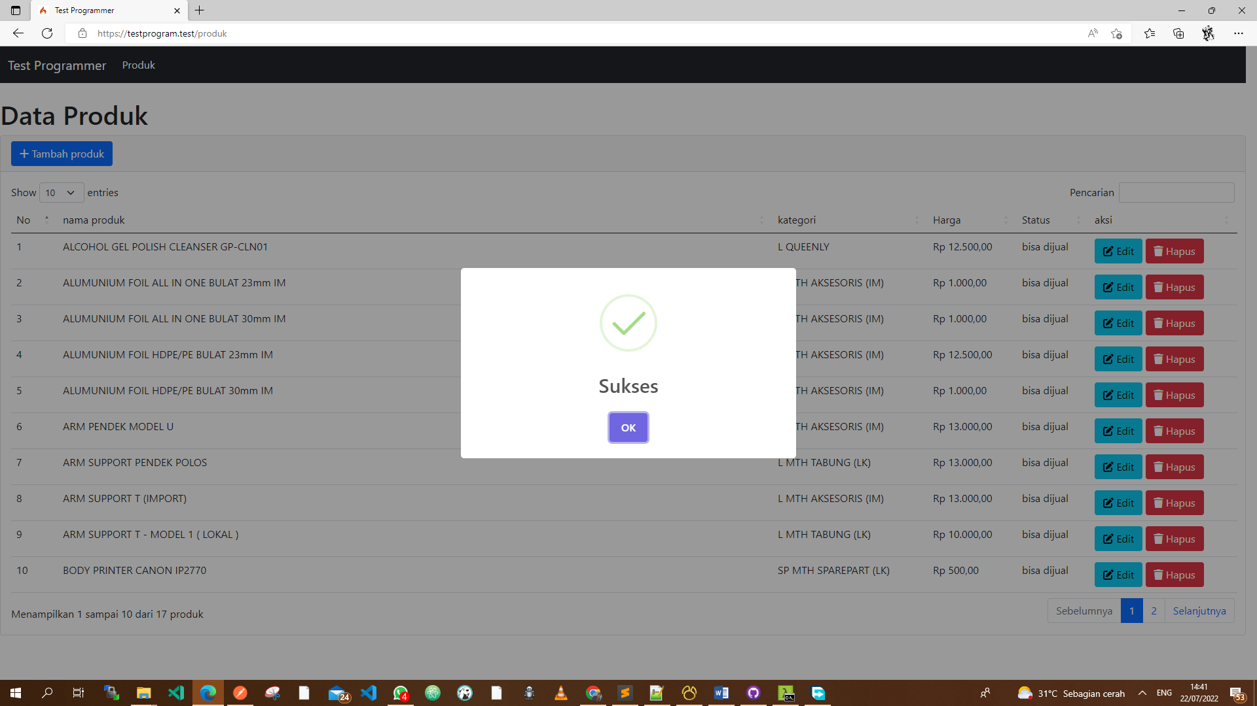

Gambar 10 notifikasi berhasil

Untuk penjelasan notifikasi sebagai berikut:

Pada halaman footer yang terletak di view->partial->footer, saya menyiapkan kode dimana jika ada session yang berisi ‘*succses’ ata ‘danger’* maka script notifikasi muncul.

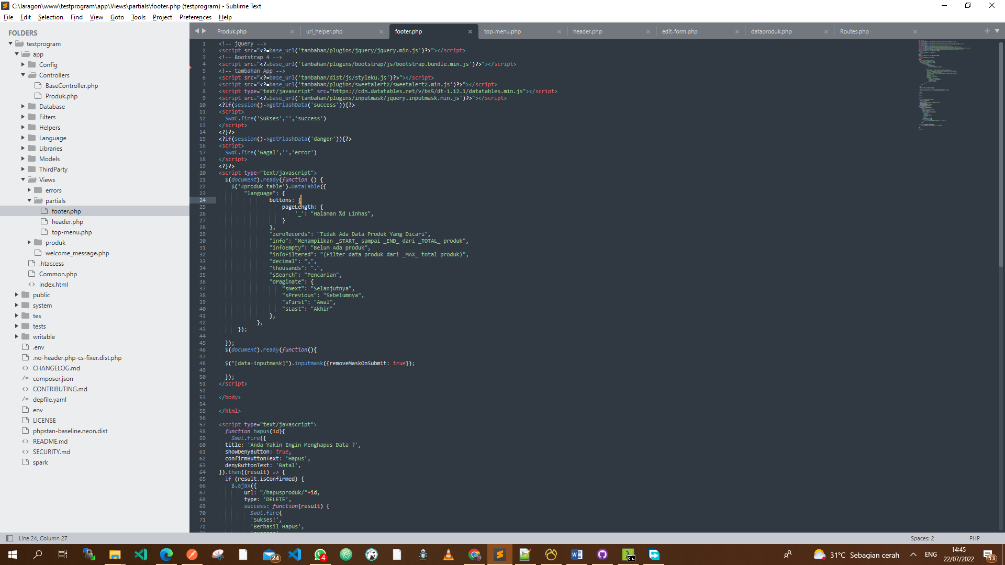

Gambar 11 script notifikasi

Jika di cari data yang dimasukan sudah ada di halaman index

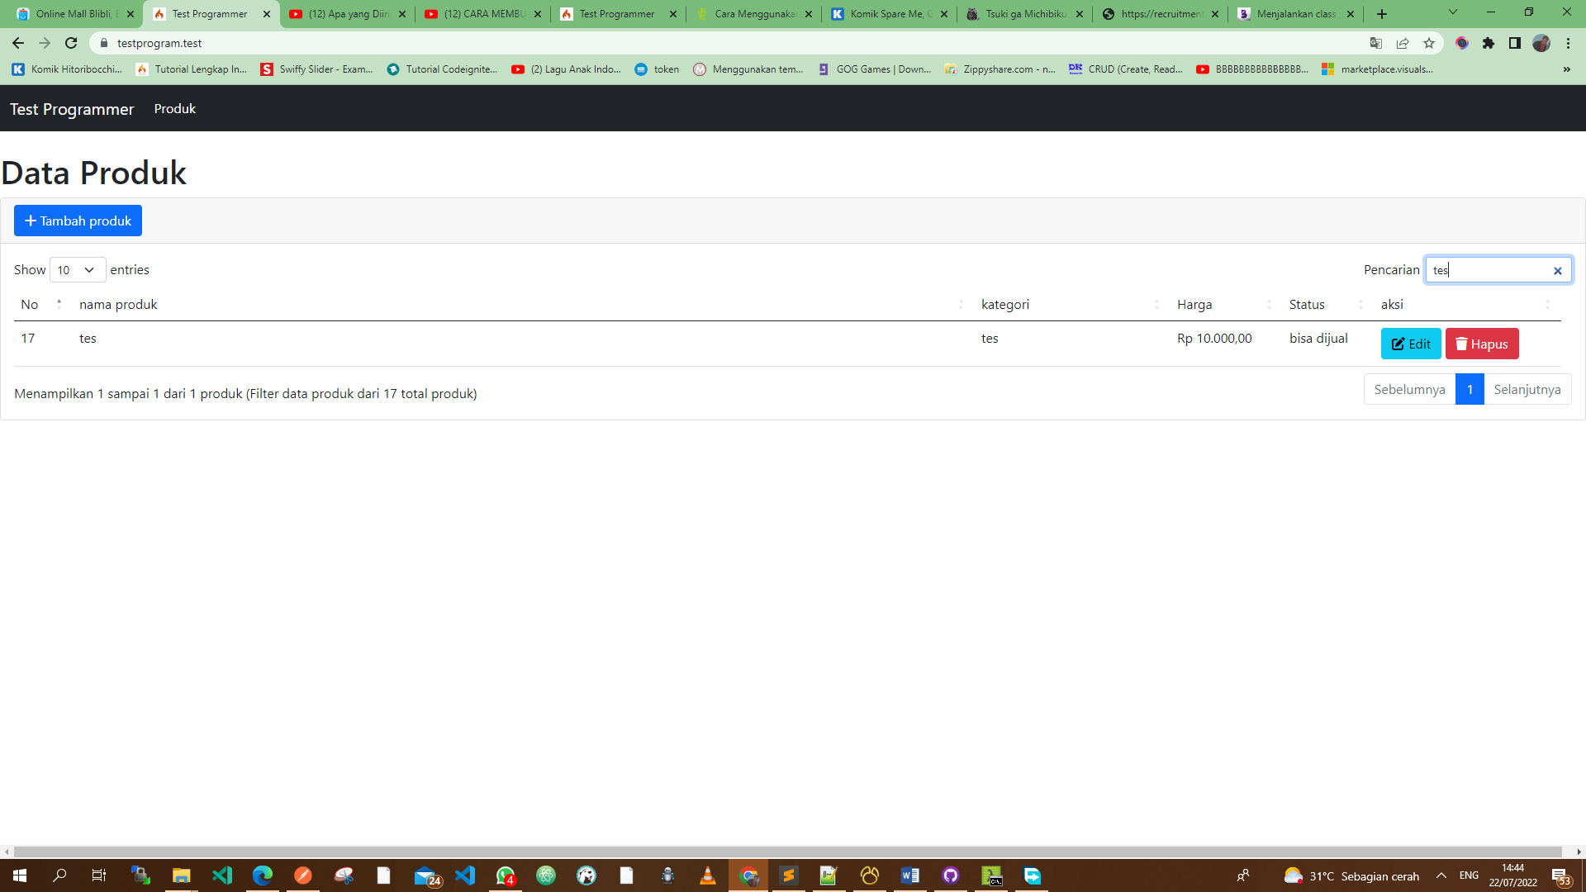

Gambar 12 data sudah masuk ke tabel

1. Halaman Edit Produk

Untuk mengakses halaman ini dengan cara klik button edit. Pada halaman ini saya menggunakan plugin inputmask sebagai filter untuk format rupiah dan hanya inputan angka sama seperti untuk halaman tambah produk

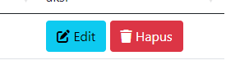

Gambar 13 Button Edit

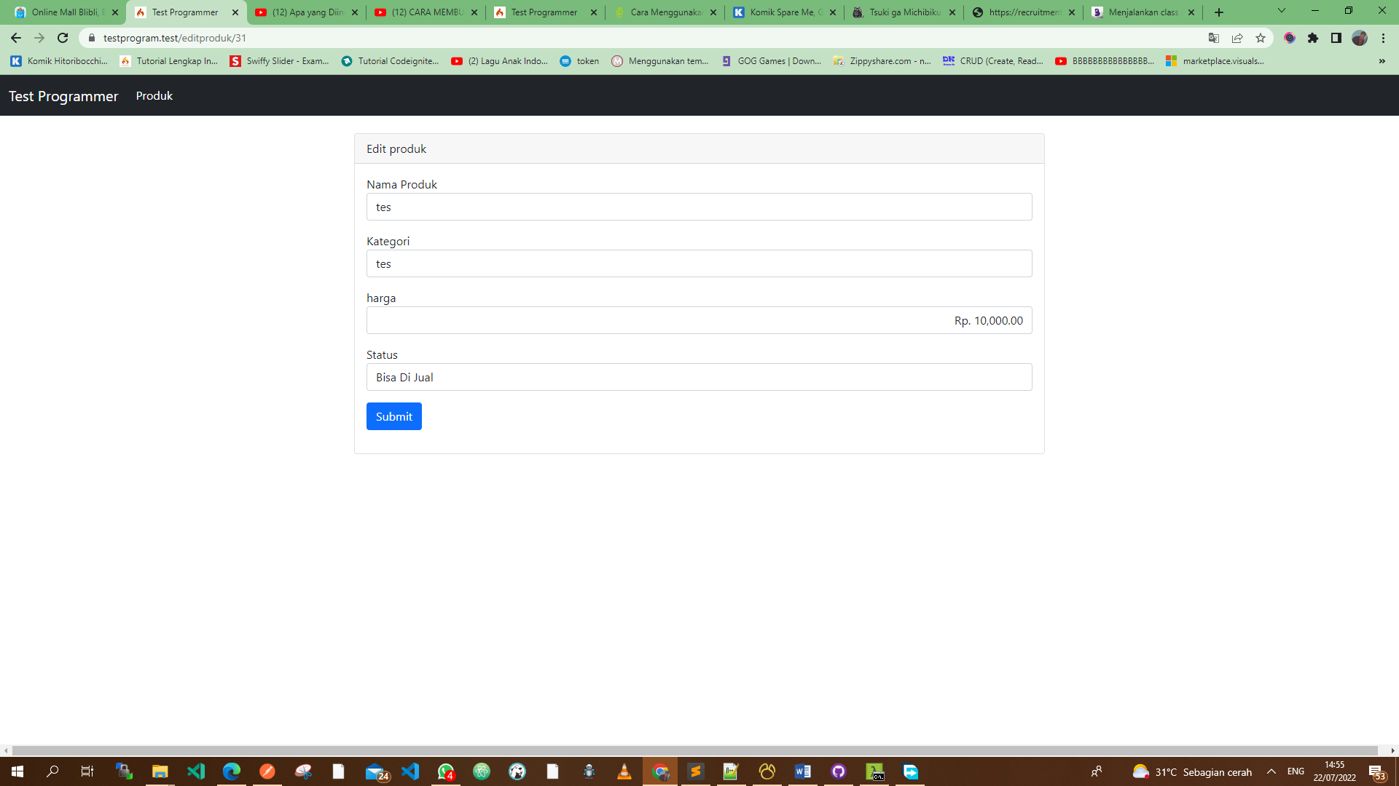

Gambar 14Edit nama produk tes

Untuk proses pengambilan datanya sebagai berikut

* model *produkModel* di panggil dalam sebuah variabel $produk
* buat variabel array $data untuk memanggil fungsi kueri untuk dijalankan dan hasilnya ditampilkan ke view

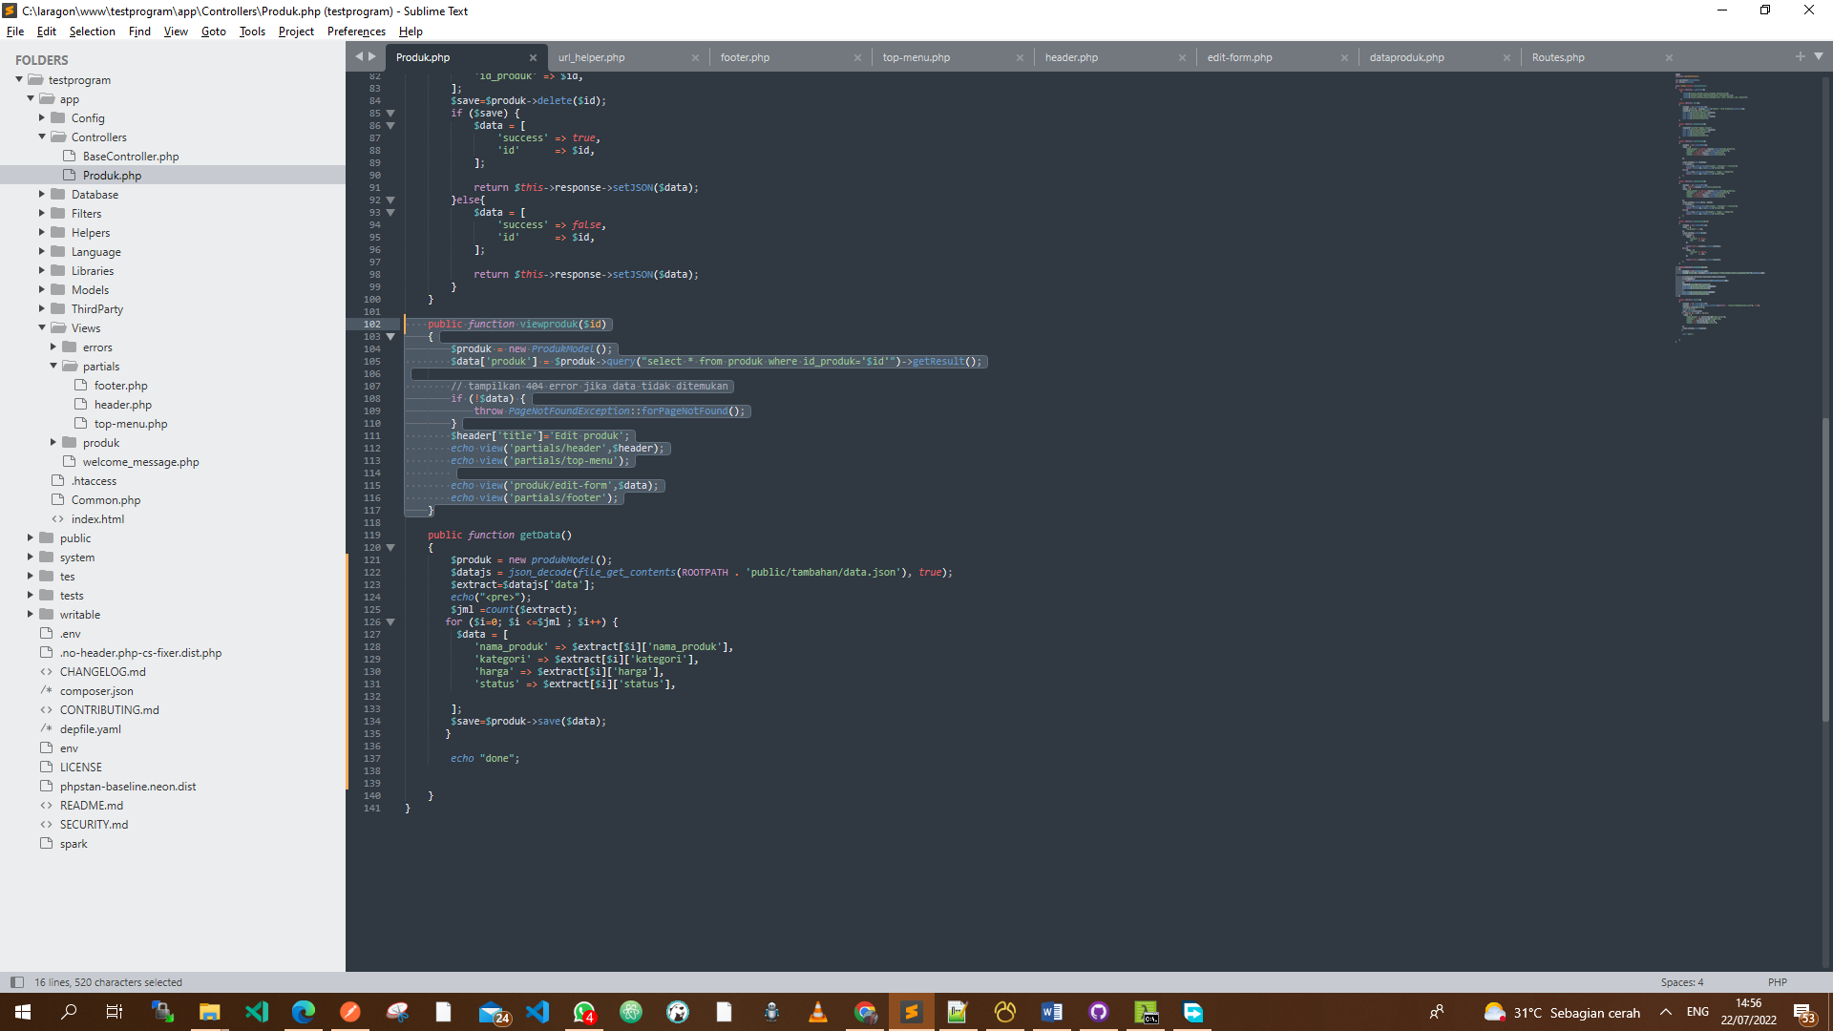

Gambar 15 Script ambil data untuk ditampilkan ke view

Untuk proses update data sebagai berikut :

* model *produkModel* di panggil dalam sebuah variabel $produk
* buat variabel array $data untuk penampungan parameter yang diterima untuk kemudian di update kedalam database
* jika proses berhasil gunakan session sementara sebagai notifikasi yang nantinya di baca oleh view

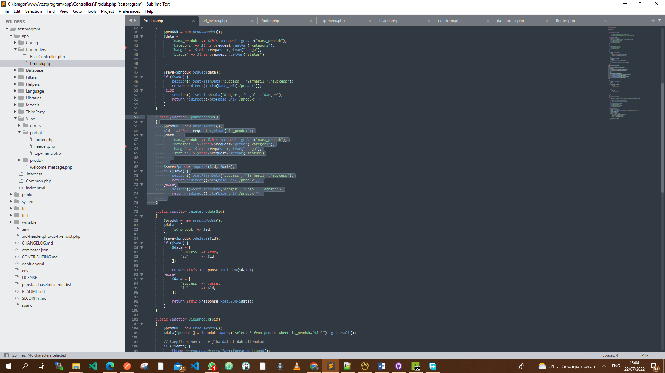

Gambar 16 Script update

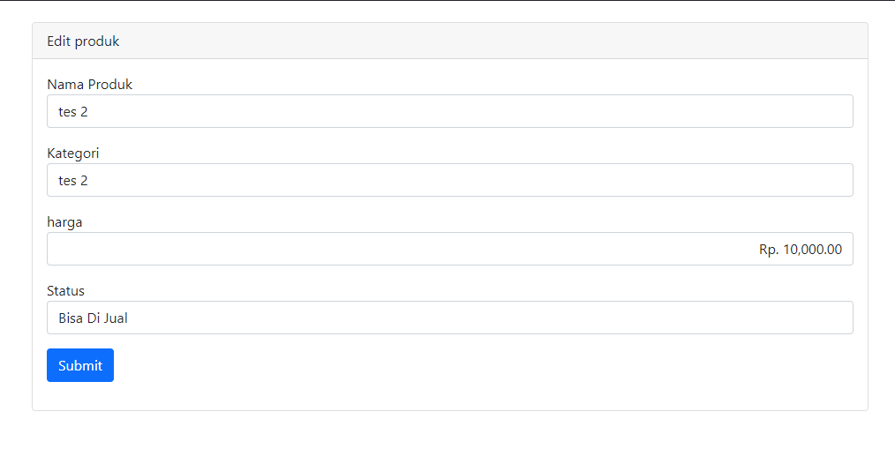

Gambar 17 update data dengan nama produk tes



Gambar 18 berhasil update

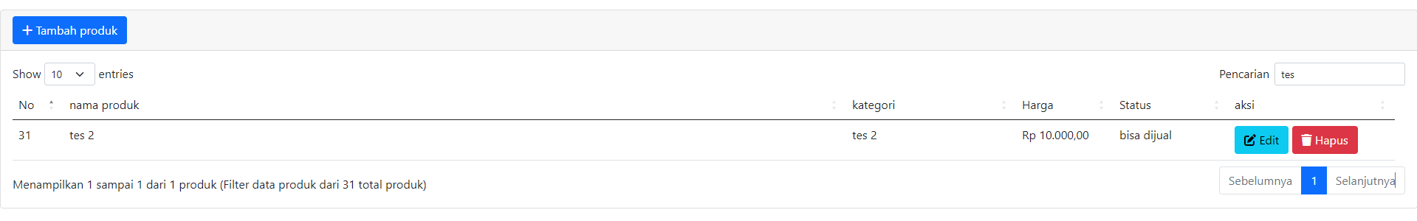

Gambar 19 Data sudah berhasil diupdate dan berubah

1. Hapus data

Untuk melakukan penhapusan data dilakukan dengan cara klik tombol hapus yang berada disamping tombol edit



Gambar 20 button hapus

Ketika ingin menghapus data akan muncul notifikasi untuk melanjutkan proses hapus atau tidak, jika pilih hapus maka data akan dihapus.

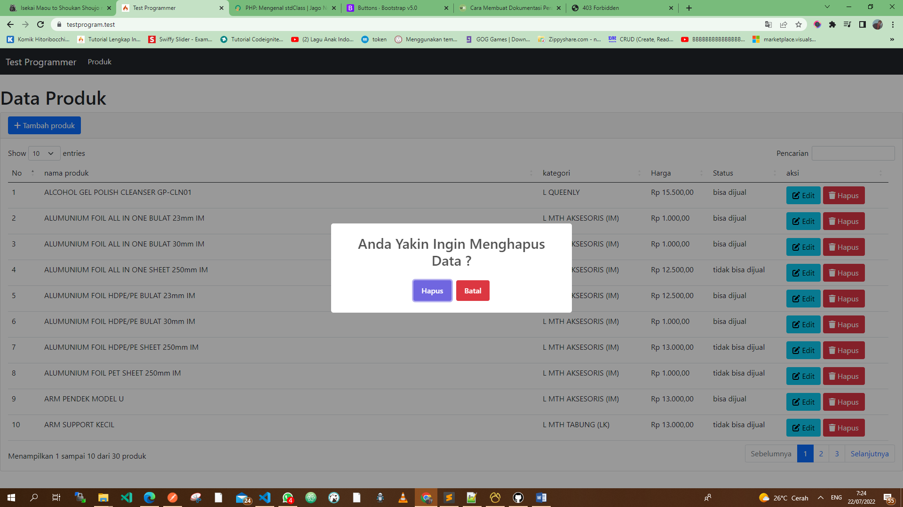

Gambar 21 pilihan hapus atau tidak

Pada proses tersebut, saya menggunakan event onclick di javacript

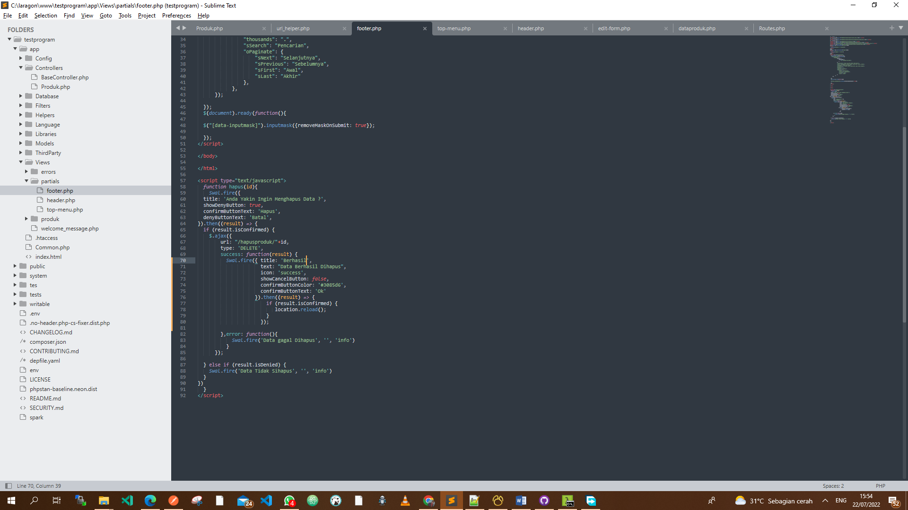

Gambar 22 event onclick untuk hapus data

Penjelasanya saat pilih *Hapus* maka skrip akan melakukan hit ke url *https://testprogram.test/hapusproduk/* , dan akan menerima response succses atau error

* model *produkModel* di panggil dalam sebuah variabel $produk
* buat variabel array $data untuk penampungan parameter yang diterima untuk kemudian menjalankan delete data
* jika proses berhasil gunakan session sementara sebagai notifikasi yang nantinya memberikan return succses atau error

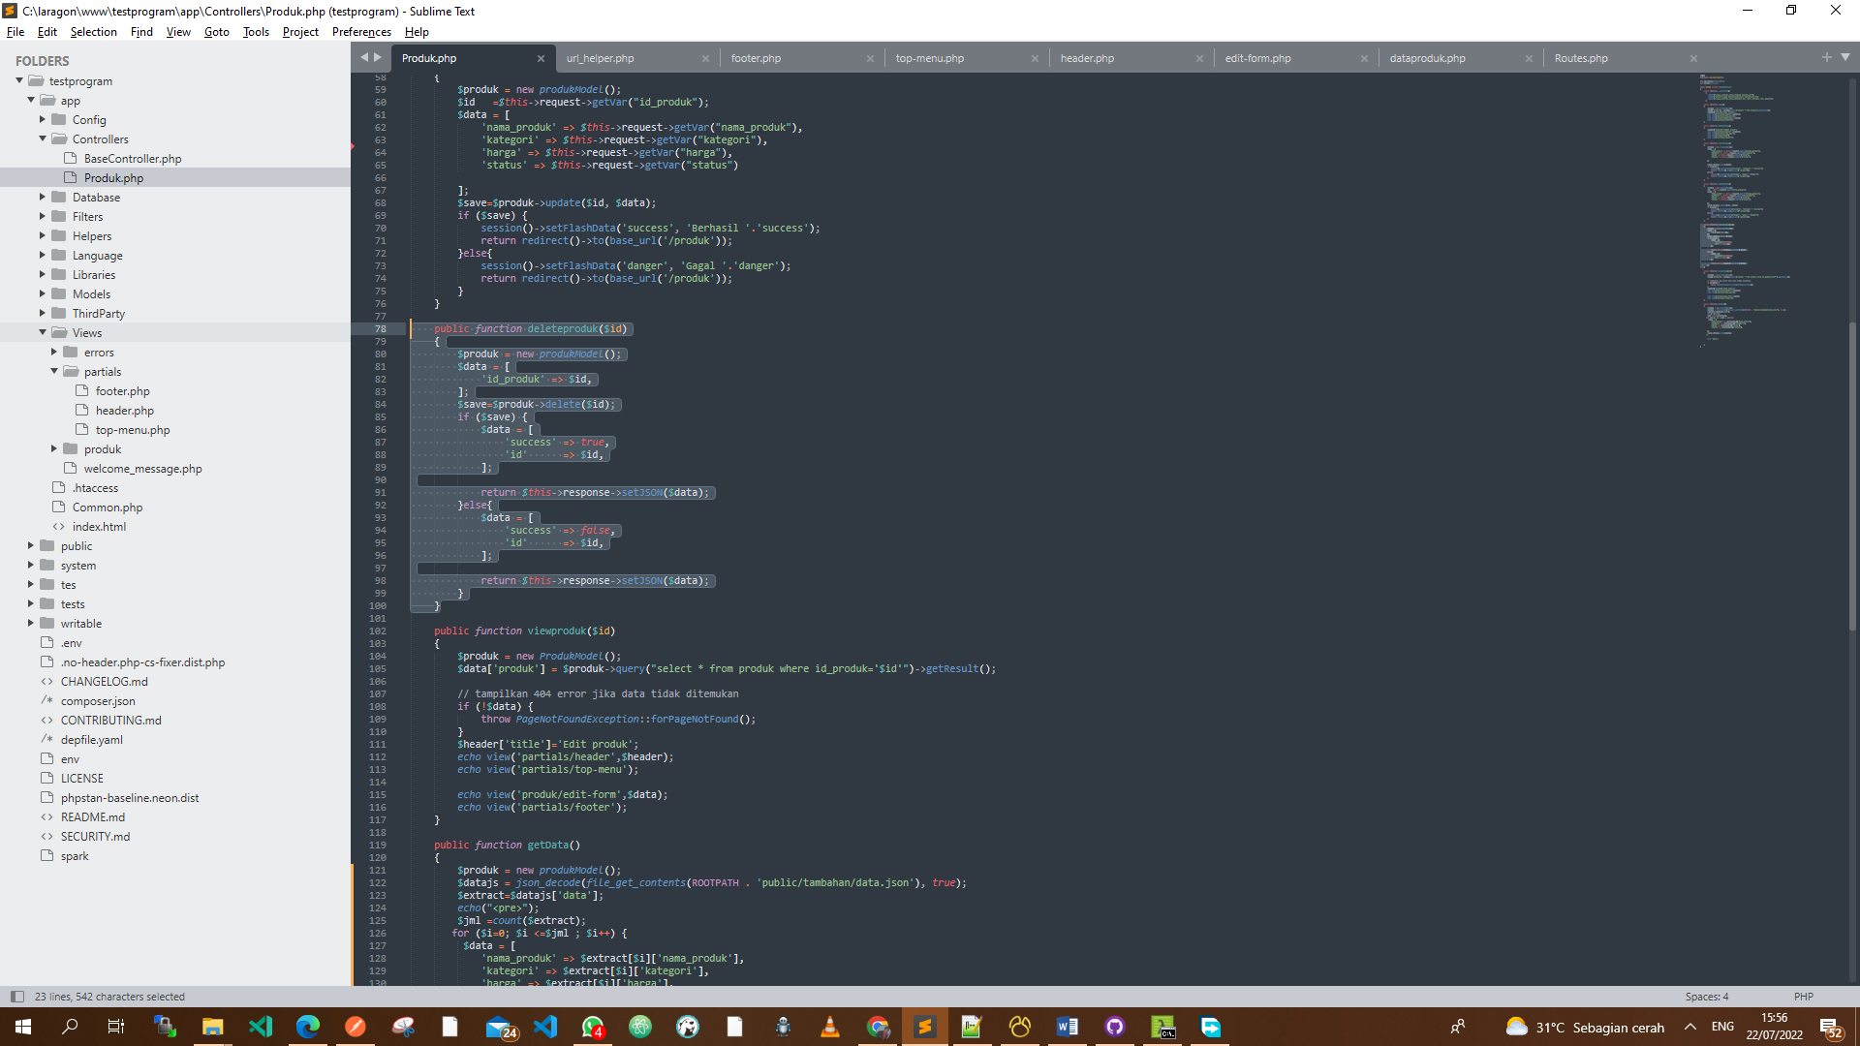

Gambar 23 script hapus pada controller Produk.php

Jika sukses dihapus notifikasinya sebagai berikut

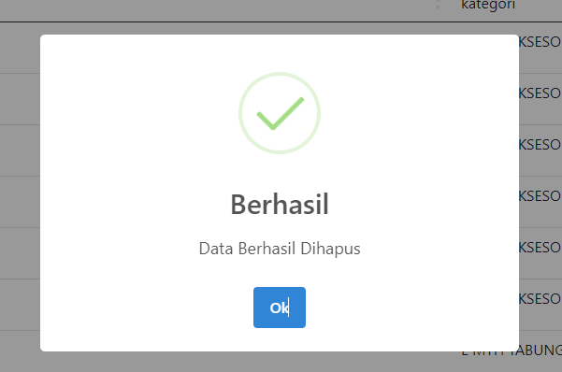

Gambar 24 Notifikasi Berhasil

Jika gagal dihapus notifikasinya sebagai berikut

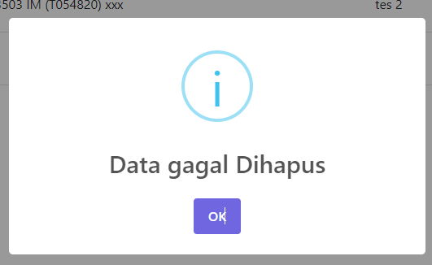

Gambar 25 Notifikasi Gagal